Szp-241/ZP-018/ 570 /2024 Wrocław, dnia 30.07.2024 r.

INFORMACJA NR 3 DLA WYKONAWCÓW

Dyrektor Wojewódzkiego Szpitala Specjalistycznego we Wrocławiu przy ul. Kamieńskiego 73a zgodnie z art. 135 ust. 1 i 2 ustawy z dnia 11 września 2019 r. Prawo zamówień publicznych (Dz. U. z 2023 r. poz. 1605 ze zm.) jako kierownik Zamawiającego przekazuje treść zapytań oraz wyjaśnienia do postępowania pn.: ,,Dostawa aparatury medycznej dla Oddziału Neonatologicznego”

Pytanie nr 1 – dotyczy Zadania nr 3

Zwracamy się z prośbą o dopuszczenie lampy do fototerapii o poniższych parametrach:

W pozycji 1 -lampy do fototerapii z promiennikiem diodowym LED i z wbudowana kamerą obserwacyjną;

Odpowiedź:

Zamawiający podtrzymuje zapisy SWZ.

Pytanie nr 2 – dotyczy Zadania nr 3

Zwracamy się z prośbą o dopuszczenie lampy do fototerapii o poniższych parametrach:

W pozycji 5- maksimum promieniowania w zakresie 430-490nm;

Odpowiedź:

Zamawiający dopuszcza zaoferowanie w Zadaniu nr 3 poz. 5 lampy do fototerapii o powyższym zakresie promieniowania. Pozostałe zapisy zgodnie z SWZ.

Pytanie nr 3 – dotyczy Zadania nr 3

Zwracamy się z prośbą o dopuszczenie lampy do fototerapii o poniższych parametrach:

W pozycji 6 -natężenie promieniowania w odległości 35 cm w pięciu poziomach od 12 do 63 μw/cm2nm;

Odpowiedź:

Zamawiający dopuszcza zaoferowanie w Zadaniu nr 3 poz. 6 lampy do fototerapii o powyższych parametrach. Pozostałe zapisy zgodnie z SWZ.

Pytanie nr 4 – dotyczy Zadania nr 3

Zwracamy się z prośbą o dopuszczenie lampy do fototerapii o poniższych parametrach:

W pozycji 8- zamiast wbudowanego oświetlenia, wbudowaną kamerę obserwacyjną;

Odpowiedź:

Zamawiający podtrzymuje zapisy SWZ.

Pytanie nr 5 – dotyczy Zadania nr 3

Zwracamy się z prośbą o dopuszczenie lampy do fototerapii o poniższych parametrach:

W pozycji 11-wymiary lampy 433 mm x 217 mm x 99 mm;

Odpowiedź:

Zamawiający dopuszcza zaoferowanie w Zadaniu nr 3 poz. 11 lampy do fototerapii o powyższych wymiarach. Pozostałe zapisy zgodnie z SWZ.

Pytanie nr 6 – dotyczy Zadania nr 3

Zwracamy się z prośbą o dopuszczenie lampy do fototerapii o poniższych parametrach:

W pozycji 12- wagi lampy 2,6 kg;

Odpowiedź:

Zamawiający podtrzymuje zapisy SWZ.

Pytanie nr 7 – dotyczy Zadania nr 3

Zwracamy się z prośbą o dopuszczenie lampy do fototerapii o poniższych parametrach:

W pozycji 13- żywotność diod LED 50 tysięcy godzin;

Odpowiedź:

Zamawiający podtrzymuje zapisy SWZ.

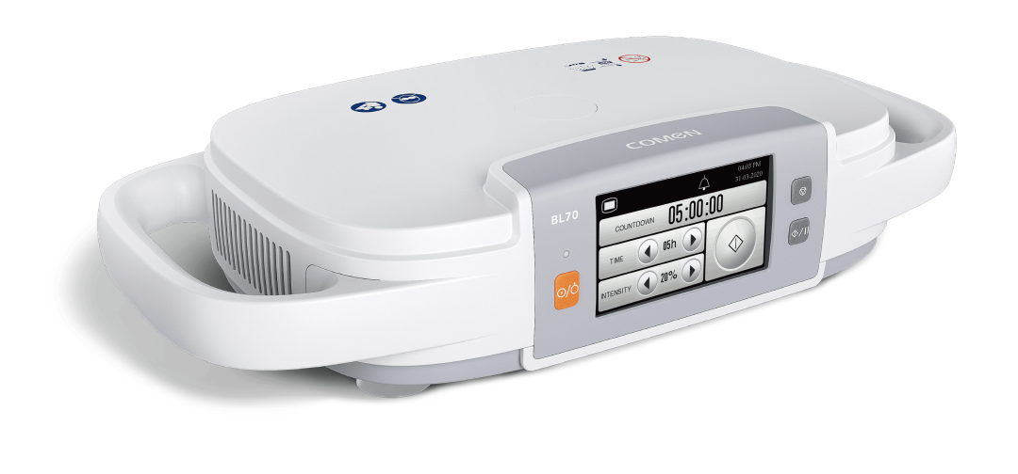

Ultra kompaktowa
Lekka i przenośna, zajmująca mało miejsca.
Duży ekran ---- Kolorowy ekran dotykowy o przekątnej 4,3 cala, łatwy do obserwacji i obsługi.
Ultra cicha ---- Konstrukcja bez wentylatora, bezgłośna, zapewniająca ciche i komfortowe środowisko.
Różne rozwiązania montażowe ---- Wygodna do przenoszenia ,łatwy montaż na statywie,
Lampa do fototerapii niemowląt BL70 pomaga leczyć żółtaczkę bezpiecznie i skutecznie dzięki zaawansowanej technologii i wysokowydajnej fototerapii.
Wyposażony w źródło zimnego światła LED o dużej intensywności, z
mniejszą produkcja ciepła,
BL70 wspiera długotrwałe leczenie. Przy maksymalnym irradiancji 63μW/cm²/nm,
BL70 zwiększa zdolność rozkładu bilirubiny i skraca czas zabiegu.
Dzięki pięciostopniowej regulacji natężenia oświetlenia BL70 pozwala na
leczenie dostosowane do potrzeb każdego pacjenta.
Żywotność diod wynosi do 50 000 godzin, zapewniając zastosowanie kliniczne i minimalizację kosztów użytkowania.
Długość fali widma wynosi 430 - 490 nm i została wykazana przez Amerykańską Akademię Pediatrii (AAP), aby być najskuteczniejszym w redukcji nieskonfigurowanej
bilirubiny; nie zawiera również długości fal zbliżonych do UV, które są szkodliwe dla skóry. To sprawiło, że jest bardzo odpowiednia dla leczenia żółtaczki u noworodków.
innowacyjna konstrukcja optyczna zapewnia jednolitość rozkładu natężenia promieniowania, minimalizuje rozlanie światła i ekspozycję, ze światłem LED równomiernie pokrywającym całość powierzchni ciała noworodków, aby zapewnić efekt fototerapii.
Wyposażony w sondę napromieniowania aby dokładnie zmierzyć wartość irradiancji i
zapewnić, że ​​dziecko otrzymuje wystarczającą ilość napromieniowania, osiągnięcia precyzyjnego leczenia.
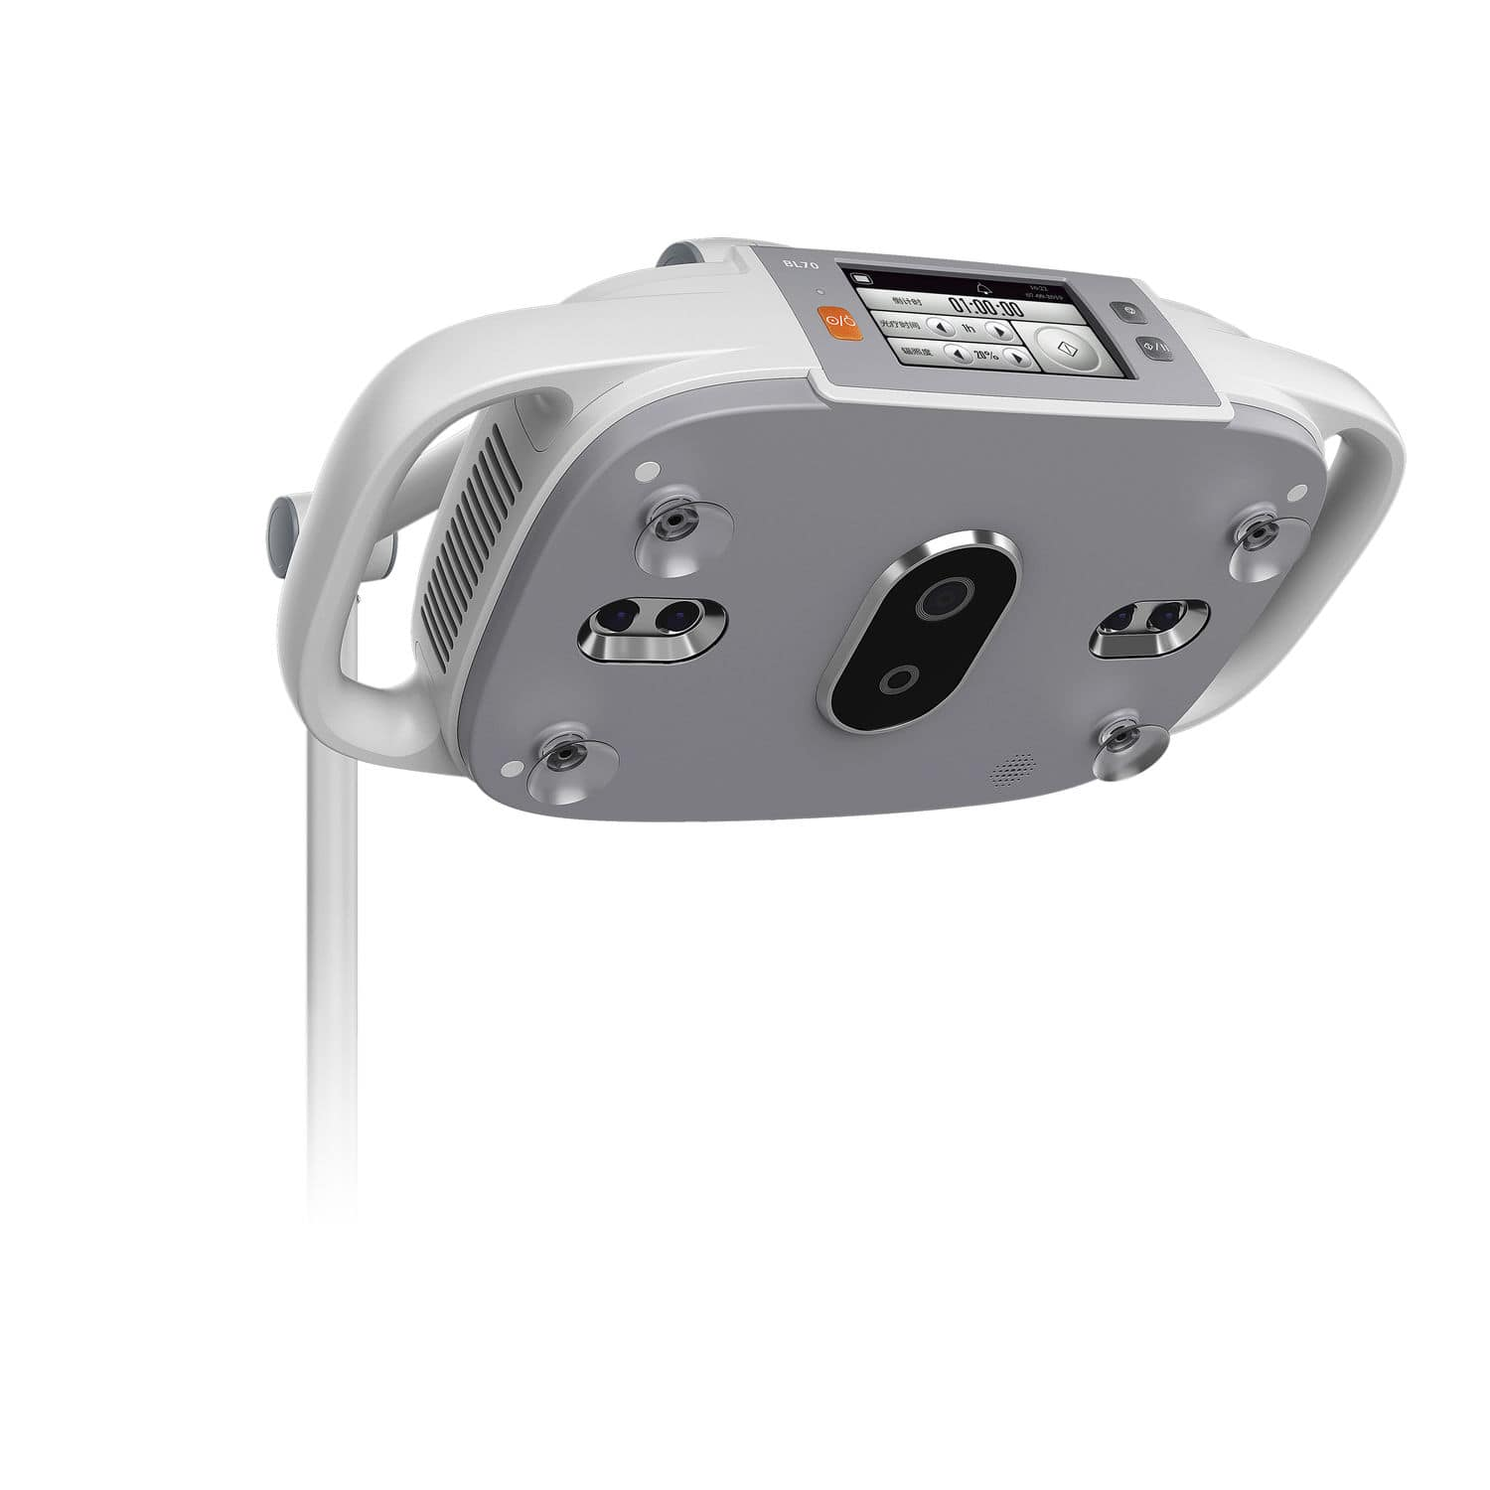

Powyższe zmiany są integralną częścią specyfikacji warunków zamówienia i dotyczą wszystkich Wykonawców, biorących udział w w/w postępowaniu Wykonawca zobowiązany jest złożyć ofertę z uwzględnieniem powyższego.

